МУНИЦИПАЛЬНОЕ БЮДЖЕТНОЕ ОБРАЗОВАТЕЛЬНОЕ УЧРЕЖДЕНИЕ
ДОПОЛНИТЕЛЬНОГО ОБРАЗОВАНИЯ ДЕТЕЙ
ДОМ ДЕТСКОГО ТВОРЧЕСТВА

План- конспект мастер - класса
Тема: «Личностно - ориентированное развивающее обучение, как средство формирования творческих способностей детей при изготовление оберега «Источник жизни».

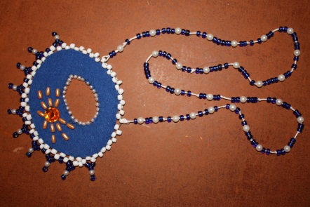
Разработала:
Педагог дополнительного образования
1 категория
Верна Наталия Ивановна

Г.Новый Уренгой
2014 год

Цель: Раскрыть формы и методы работы педагога, способствующие активизации детей на занятиях, повышению результативности, развитию навыков самостоятельности при изготовлении оберега «Источник жизни».
Задачи:
1. Познакомить с технологией изготовления сувенира
при помощи технологической карты и схемы.
2. Познакомить с легендой.
3. Расширять и закреплять знания о традициях коренных народов севера.
4. Развивать навыки сотрудничества, общения.
5. Развивать аккуратность, трудолюбие, моторику мелких мышц рук.
6. Формировать навыки самостоятельности.

Материалы и оборудование: бусины белого и желтого цвета,стразы, игла, нить, ножницы,карандаш, картон, лекало, сукно технологическая карта,образцы изделий. Технические средства: мультимедиа проектор, слайд- фильм о Ямале, музыкальное сопровождение.
Дата проведения: 20.03.2014г.
Место проведения: ДДТ
Литература: приложение к журналу «Методист»

Ход:
1.Организационная часть
Здравствуйте, уважаемые коллеги. Сегодня я предлагаю вашему вниманию мастер- класс на тему «Личностно - ориентированное развивающее обучение, как средство формирования творческих способностей детей ».
Почему я выбрала эту тему?Знакомясь с различными педагогическими технологиями, я пришла к выводу, что концепция воспитания и обучения с использованием личностно -ориентированных технологий, основанных на постановке личности ребёнка в центр всей воспитательно — образовательной системы; гуманистической ориентации воспитания, формирования общечеловеческих ценностей, возрождении русских национальных и культурных традиций; сочетание индивидуального и коллективного воспитания способствует развитию творческих способностей ребёнка, его индивидуальности.

Цель: Раскрыть формы и методы работы педагога, способствующие активизации детей на занятиях, повышению результативности, развитию навыков самостоятельности при изготовлении оберега «Источник жизни».

Задачи:

1.Познакомить с технологией изготовления сувенира «Светлое дерево».
2. Познакомить с легендой.
3. Расширять и закреплять знания о традициях коренных народов севера. 4.Развивать навыки сотрудничества, общения.
5.Развивать аккуратность, трудолюбие, моторику мелких мышц рук. 6.Формировать навыки самостоятельности.

- Как называется край, в котором мы живем? (ЯНАО) -Правильно, (показ слайда). Вот герб нашего округа.
-Это флаг нашего округа. Что на них изображено и почему?
-Какие коренные народности населяют наш округ? (показ слайда)
-Какие города и населённые пункты округа вы знаете? (на экране карта) Наталья Таровна будет сегодня у нас экспертом и консультантом в вопросах краеведения. Вы согласны, Наталья Таровна? Оцените наши ответы.

2. Сообщение нового материала

- Я хочу вам поведать легенду:
«Жила бедная женщина, развела она огонь в чуме, и села у огня с маленьким сыном, стала играть с ним. Вдруг с огня вылетела искорка и попала на кожу малыша, обожгла его и образовался волдырь и стал малыш громко плакать. Женщина разозлилась и облила водой огонь, приговаривая: « Ах, какой ты неблагодарный, я тебя кормлю, пою, ухаживаю за тобой зимой и летом! А ты обжог моего любимого сына» Спустя некоторое время в чуме стало холодно и темно. Решила женщина развести огонь, а он не разгорается, тлеет и тут же тухнет. Побежала она в соседний чум, и там огонь потух, во всех чумах стойбища, куда входила, женщина гас огонь. Остался чум только мудреца, когда мать ребенка вошла в чум огонь начал трещать и чахнуть. Спрашивает жена мудреца: «Что же ты натворила, что наш священный огонь не хочет тебя принимать?» Женщина поведала о случившемся старой женщине и своей беде и ошибке. Но для того, чтобы вернуть огонь в чумы стойбища тебе придется отдать сына Хозяйке Огня. Женщине делать было нечего, чтобы спасти всех жителей стойбища от смерти, пришлось ей отдать сына. Хозяйка огня взяла мальчика и полетела с ним на небо. И превратился мальчик в Солнце. И с тех пор в тундре берегут огонь. Огонь стал священным для всех тундровиков.

3.Повторение пройденного материала
Систематически проводим интегрированные занятия в краеведческом музее с целью активизации интереса детей и пропаганды народных промыслов и сохранению народного костюма, используя проблемное лекционно-семинарское обучение, творческие проекты, встречи с носителями культуры Ямальского Севера. Для эффективного нравственного воспитания в работе я использую следующие методы: словесное воздействие, моральное воздействие, эмоциональное воздействие, воздействие совместным трудом и поощрения.
- По традиции мы в марте проводим праздник народов Севера, В наш город приедет много гостей. Обычно гостям на память дарят обереги. Что же такое оберег? С древних времен наши предки изготавливали обереги из разных материалов для защиты своих домов от всякой нечисти и напасти. И до сих пор у народов есть традиция – вешать в дом оберег, а также дарить его близким людям.
-Какие вы знаете обереги?
Какие предметы сейчас наделяют магической силой?
-Какие делают обереги, коренные народы и из каких материалов?

4. Знакомство с технологической картой.

Легенда нам гласит, что источником жизни является –солнце.
-Сегодня я предлагаю каждому из вас сделать оберег«Источник жизни».длязащиты своих домов от всякой нечисти и напасти.Работать вы будете по технологической карте в которой описан порядок работы.Я покажу некоторые приемы работы и дам советы:
1.Выбираем заготовку из картона размером 7х10 см. Сделаем разметку основы оберега и вырезаем.
2.Сделаем разметку основы оберега на сукне и вырезаем.
3.Располагаем стразу по серединке и пришиваем ее. Страза символизирует солнце. 3атемрасшиваем длинный бисер вокруг стразы в виде лучиков.
4.Расшиваем другим цветом бисера наружный край оберега и внутренний.
5Выполняем отделку оберега в виде бахромы. Для этого набираем две бисеринки основного цвета одну вспомогательную и одну основную бисеринку.Отделив одну основную бисеринку, иглой проходим через вспомогательную и одну основную бисеринку.Набираем одну основную бисеринку и проходим через основу оберега.
6.Прикрепляем шнур набранный бисером к нашему оберегу. Сзади оберега приклеиваем кожу, заранее вырезанную по лекалу.
7.Оберег у нас готов.

5. Практическая работа.
-Посмотрите внимательно технологические карты и, если вопросов нет, приступайте к работе.

Технологическая карта изготовления
оберега из сукна и бисера.

№  п/п | Последовательность выполнения работ | Графическое изображение | Инструменты, приспособления, материалы
1 | Выбрать заготовку размером 7х10 см |  | Картон, карандаш.
2 | Сделать разметку основы оберега. Вырезать из картона. | 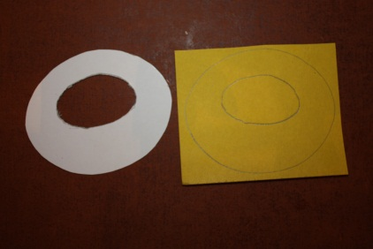 | Карандаш, картон, лекало, ножницы.
3 | Сделать разметку на сукне |  | Карандаш, сукно.
4 | Вырезать заготовку из сукна. |  | Ножницы, сукно.
5 | Подготовить иглу с ниткой, бисер и стразу. | 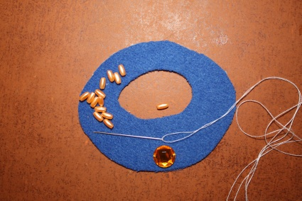 | Страза Сваровски, бисер, игла, нить, сукно.
6 | Расположить стразу по серединке и пришить ее. | 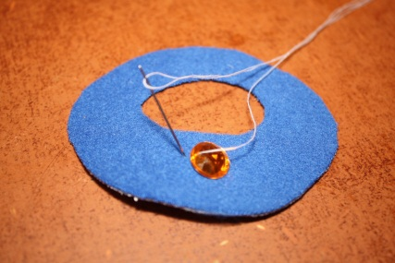 | Страза Сваровски, игла, нить, сукно.
7 | Расшиваем длинный бисер вокруг стразы. | 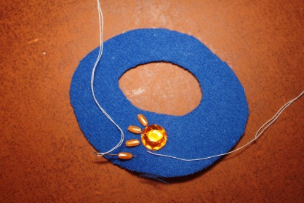 | Бисер, игла, нить, сукно.
8 | Бисер расшиваем в виде лучиков солнца. | 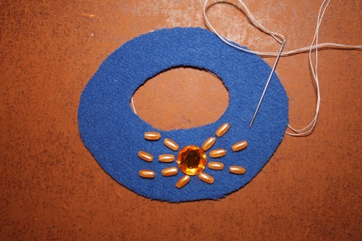 | Бисер, игла, нить, сукно.
9 | Расшиваем другим цветом бисера наружный край оберега. | 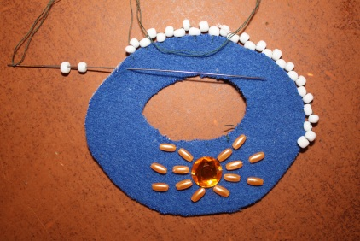 | Бисер, игла, нить, сукно.
10 | Выполняем отделку оберега в виде бахромы | 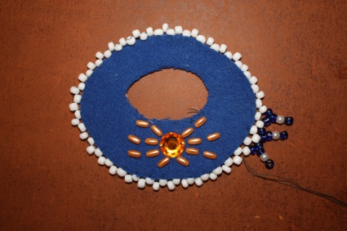 | Бисер двух цветов, игла, нить, сукно.
11 | Для этого набираем две бисеринки основного цвета одну вспомогательную и одну основную бисеринку | 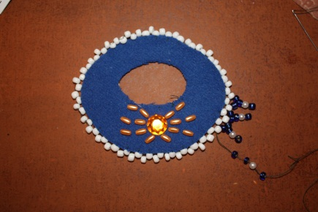 | Бисер, игла, нить, сукно.
12 | Отделив одну основную бисеринку, иглой проходим через вспомогательную и одну основную бисеринку | 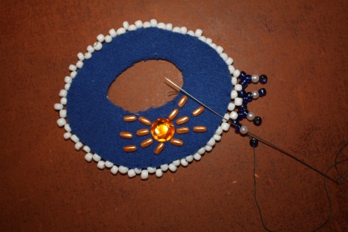 | Бисер, игла, нить, сукно.
13 | Набираем одну основную бисеринку и проходим через основу оберега | 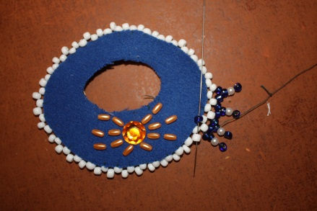 | Бисер, игла, нить, сукно.
14 | Расшиваем бисером внутренний вырез оберега. | 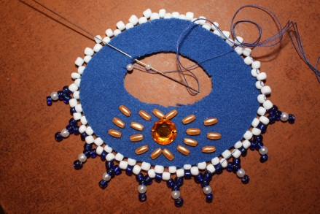 | Бисер, игла, нить, сукно.
15 | Готовый оберег | 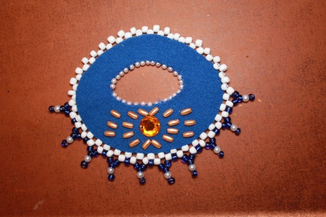 | Бисер, игла, нить, сукно.
16 | Прикрепляем шнур набранный бисером |  | Бисер, игла, нить.

- Я поставила цель найти методы и приёмы, которые помогут активизировать детей на занятии, повысить результативность, развивать самостоятельность. Очень хорошо этому способствует использование технологических карт. Детям приходится самостоятельно вникать в порядок работы, действовать по плану и воспитывает потребность планировать свою работу.
- Иногда предлагаю детям, глядя на образец, спланировать свою работу и постараться её выполнить по своему плану или работать по схемам - что тоже способствует развитию самостоятельности. Побуждаю детей делать самостоятельные работы, поддерживаю их фразами: «ты сможешь, ты справишься», «у тебя всё получится»- это способствует воспитанию уверенности у детей.
- В старину в русских селениях во время занятий рукоделием пели песни, рассказывали сказки. Наталья Таровна, а как рукодельничают женщины коренных народов севера?
- Чем они занимаются, что рассказывают во время работы.
- Наталья Таровна, расскажите нам какую-нибудь сказку, (прослушивание сказки)
- Я на занятиях часто использую художественное слово: загадки, сказки, поговорки, пословицы, Дети с удовольствием играют в малоподвижные, дидактические игры: настольные и словесные игры, как в предложенные педагогом, так и в свои: «Назови слово на первую букву, на последнюю», «Что изменилось?» и др.
Для создания положительного эмоционального климата использую музыку (прослушивание музыки). Компьютерные технологии использую, впервые и теперь буду продумывать возможности его применения на своих занятиях.
6. Анализ работ. Итог занятия.
-Ну вот, наши обереги готовы. Давайте оценим нашу работу. Если вам было на занятии интересно, комфортно и вы удовлетворены своей работой, то поставьте свои обереги на голубую полянку. А если вы чувствовали дискомфорт, какую- то неудовлетворённость — то поставьте свои обереги на фиолетовую полянку. ( учу самостоятельно оценивать свои работы) Какую информацию несет наш оберег? (холодный край, добрые люди).
-Итак, используя на занятиях новые формы, методы работы,например, такие как занятие - театр, занятие - путешествие, занятие - экскурсия, обращение к волшебной книге, к шкатулке, учитывая возможности и интересы каждого ребёнка, обогащая его умственную и духовно — эмоциональную сферу можно добиться высоких результатов в развитии детского творчества.
-Уважаемые коллеги, как вы считаете, методы и приёмы, которые я вам показала на занятии, действительно ли повышают результативность детей на занятии, активизируют их, помогают формировать навыки
самостоятельной работы?
- Может быть, кто-то из вас хочет рассказать о своих методах и приёмах, применяемых в работе, (выступление педагогов)
- Всем большое спасибо за работу. Огромное спасибо за помощь Наталье Таровне. До свидания.

